Дата размещения – 14.06.2024
Дата истечения срока проведения независимой антикоррупционной экспертизы (не менее 5 рабочих дней с даты размещения) – 21.06.2024
Разработчик: главный специалист отдела проектов межевания МКУ «Управление архитектуры и градостроительства ИКМО г.Казани» Каримуллина Аделия Ринатовна
e-mail: Adeliya.Karimullina@tatar.ru
тел.: +7 (843) 223 24 44 (доб.61534)

Об утверждении проекта межевания территории
по переулку Архангельский Кировского района г.Казани

В целях обеспечения территории градостроительной документацией, на основании заявления ООО «Кадастр Недвижимости», в соответствии со статьями 43, 45, 46 Градостроительного кодекса Российской Федерации, проектом планировки территории «Старое русло реки Казанки и Адмиралтейская слобода», утвержденным постановлением Исполнительного комитета муниципального образования г.Казани от 12.07.2019 №2560, постановлением Исполнительного комитета муниципального образования г.Казани от 14.05.2024 №1996 «О подготовке проекта межевания территории по переулку Архангельский Кировского района г.Казани»:
1. Постановляю:
1.1. утвердить проект межевания территории по переулку Архангельский Кировского района г.Казани согласно приложению к настоящему постановлению;
1.2. опубликовать настоящее постановление, за исключением перечня координат характерных точек границ территории проекта межевания, перечня координат характерных точек границ образуемых земельных участков (материалы для служебного пользования), в сетевом издании «Муниципальные правовые акты и иная официальная информация» (www.docskzn.ru);
1.3. разместить настоящее постановление, за исключением перечня координат характерных точек границ территории проекта межевания, перечня координат характерных точек границ образуемых земельных участков (материалы для служебного пользования), на официальном портале органов местного самоуправления города Казани (www.kzn.ru) и на официальном портале правовой информации Республики Татарстан (www.pravo.tatarstan.ru);
1.4. установить, что настоящее постановление вступает в силу со дня его официального опубликования;
2. Рекомендую гражданке А.Р.Фархуллиной:
2.1. обратиться без доверенности в Управление Федеральной службы государственной регистрации, кадастра и картографии по Республике Татарстан для проведения государственного кадастрового учета земельных участков согласно приложению к настоящему постановлению;
2.2. после проведения государственного кадастрового учета земельных участков обратиться в Управление Федеральной службы государственной регистрации, кадастра и картографии по Республике Татарстан для регистрации права муниципальной собственности на образуемые земельные участки согласно приложению к настоящему постановлению;
2.3. после постановки земельных участков на государственный кадастровый учет представить информацию о кадастровых номерах земельных участков в Управление архитектуры и градостроительства Исполнительного комитета г.Казани для присвоения адресного номера и внесения сведений в Государственный адресный реестр;
2.4. при последующем использовании земельного участка:
2.4.1 обеспечивать безопасность сетей инженерно-технического обеспечения и беспрепятственный доступ к ним для организаций, эксплуатирующих данные сети;
2.4.2. соблюдать ограничения, установленные для зон с особыми условиями использования территории;
3. Возлагаю контроль за выполнением настоящего постановления на первого заместителя Руководителя Исполнительного комитета г.Казани А.Р.Нигматзянова.

Руководитель Р.Г.Гафаров

Утвержден постановлением
Исполнительного комитета
г. Казани
от ____________ №_________

Проект межевания территории по переулку Архангельский
Кировского района

Проект межевания территории по переулку Архангельский Кировского района г.Казани состоит из:
I. Положения о проекте межевания территории с приложением перечня координат характерных точек границ территории проекта межевания, перечня координат характерных точек границ образуемых земельных участков.
II. Чертежа межевания территории №1 и №2 1-го этапа.
III. Чертежа межевания территории №1 и №2 2-го этапа.

I. Положение о проекте межевания территории.

Проект межевания территории по переулку Архангельский Кировского района г.Казани разработан в границах проекта планировки территории «Старое русло реки Казанки и Адмиралтейская слобода», утвержденного Постановлением Исполнительного комитета муниципального образования г.Казани от 12.07.2019г. №2560.
Проект межевания территории по переулку Архангельский Кировского района г.Казани подготовлен с целью образования земельного участка для размещения парка культуры и отдыха в соответствии с ранее принятым Проектом планировки территории и территориальной зоной «Р2». Образование земельного участка возможно провести после оформления права муниципальной собственности на исходные земельные участки, находящиеся в частной и государственной собственности в два этапа:
1-ый этап – образование земельного участка с условным обозначением «ЗУ1» площадью 177591 кв.м. путем перераспределения шести смежных зе-мельных участков с кадастровым номерами 16:50:000000:18057, 16:50:000000:35885, 16:50:090314:1565, 16:50:090314:1846, 16:50:090314:1584, 16:50:090314:1572, находящихся в государственной и му-ниципальной собственности с землями неразграниченной государственной соб-ственности. В соответствии с п.3 ст.11.2 Земельного кодекса Российской Феде-рации видом разрешенного использования образуемого земельного участка с условным обозначением «ЗУ1» признается вид разрешенного использования исходного земельного участка с кадастровым номером 16:50:000000:18057 – Природный ландшафт.
2-ой этап – после проведения кадастровых работ и регистрации прав му-ниципальной собственности на земельный участок 1-го этапа возможно обра-зование земельного участка с условным обозначением «ЗУ2» площадью 224502 кв.м. путем перераспределения земельного участка с условным обозна-чением «ЗУ1» с десятью смежными земельными участками с кадастровыми но-мерами 16:50:090314:1583, 16:50:090314:575, 16:50:090314:1573, 16:50:090314:1570, 16:50:090314:1568, 16:50:090314:1567, 16:50:090314:1569, 16:50:090314:1585, 16:50:090314:1571, 16:50:090314:1589, находящимся в государственной и муниципальной собственности с землями неразграниченной государственной собственности. В соответствии с п.3 ст.11.2 Земельного кодек-са Российской Федерации видом разрешенного использования образуемого земельного участка с условным обозначением «ЗУ2» признается вид разре-шенного использования исходного земельного участка «ЗУ1» – Природный ландшафт.

Перечень образуемых земельных участков
Условный номер земельного участка | Площадь, кв.м. | Разрешенное использование образуемого земельного участка: | Кадастровый номер исходного земельного участка:
ЗУ1 | 177591 | Природный  ландшафт | 16:50:000000:18057, 16:50:000000:35885,  16:50:090314:1565, 16:50:090314:1846,  16:50:090314:1584, 16:50:090314:1572
ЗУ2 | 224502 | Природный  ландшафт | ЗУ1, 16:50:090314:1583,  16:50:090314:575, 16:50:090314:1573,  16:50:090314:1570, 16:50:090314:1568,  16:50:090314:1567, 16:50:090314:1569,  16:50:090314:1585, 16:50:090314:1571,  16:50:090314:1589

II. Чертеж межевания территории №1 1-го этапа
Масштаб 1:5000
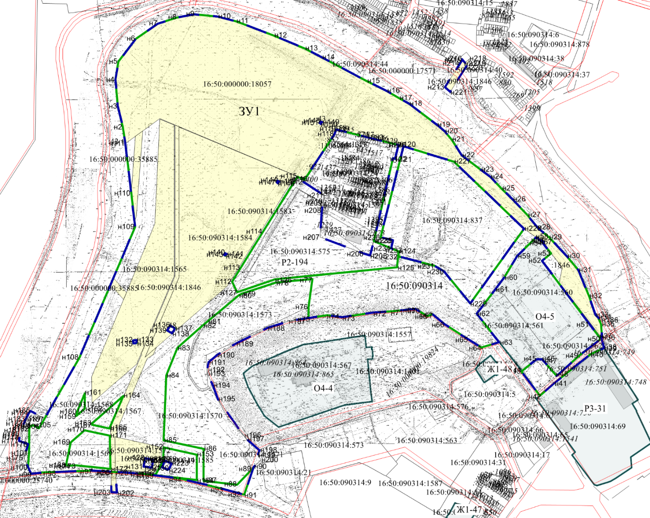

УСЛОВНЫЕ ОБОЗНАЧЕНИЯ
 | границы существующих земельных участков
 | существующие красные линии
н1 | характерная точка границ образуемого земельного участка, проекта межевания территории
ЗУ1 | обозначение образуемого земельного участка
Р2-194 | обозначение территориальной зоны
 | обозначение исходного земельного участка
 | обозначение объекта капитального строительства по сведениям ЕГРН
 | граница кадастрового квартала
 | граница образуемого земельного участка
 | граница территории проекта межевания
16:50:090314 | обозначение кадастрового квартала
16:50:000000:18057, 16:50:000000:35885,  16:50:090314:1565, 16:50:090314:1846,  16:50:090314:1584, 16:50:090314:1572 | кадастровые номера исходных земельных участков

II. Чертеж межевания территории №2 1-го этапа
Масштаб 1:5000
УСЛОВНЫЕ ОБОЗНАЧЕНИЯ
 | границы существующих земельных участков
 | существующие красные линии
н1 | характерная точка границ образуемого земельного участка, проекта межевания территории
ЗУ1 | обозначение образуемого земельного участка
 | обозначение территориальной зоны по сведениям ЕГРН
 | обозначение исходного земельного участка
 | обозначение объекта капитального строительства по сведениям ЕГРН
 | граница кадастрового квартала
 | граница образуемого земельного участка
 | граница территории проекта межевания
16:50:090314 | обозначение кадастрового квартала
16:50:000000:18057, 16:50:000000:35885,  16:50:090314:1565, 16:50:090314:1846,  16:50:090314:1584, 16:50:090314:1572 | кадастровые номера исходных земельных участков

III. Чертеж межевания территории №1 2-го этапа
Масштаб 1:5000
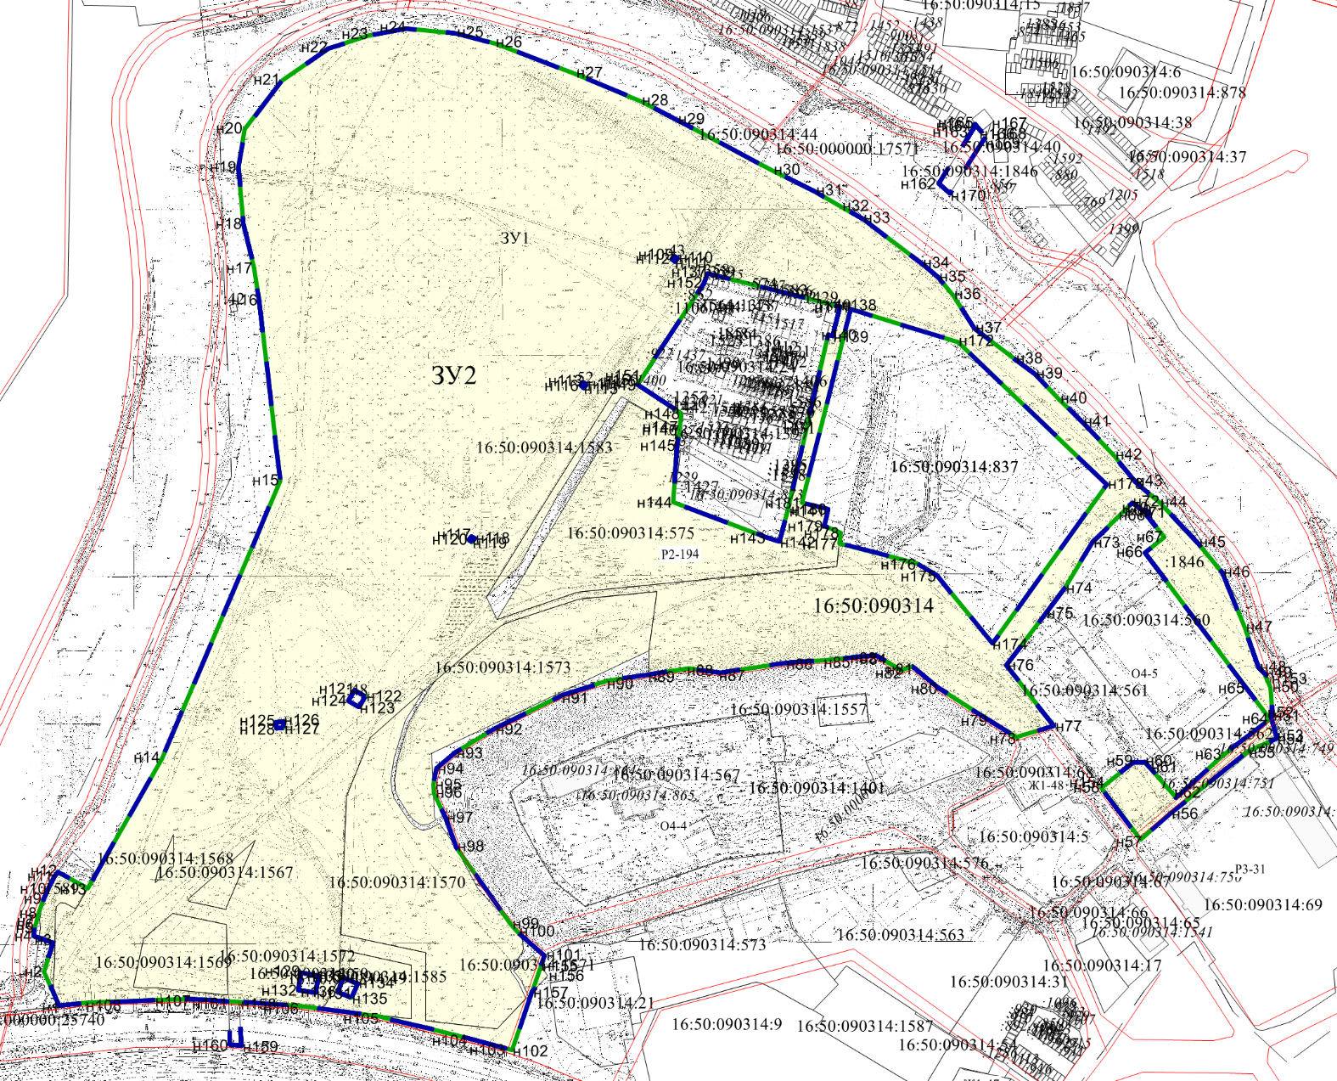
УСЛОВНЫЕ ОБОЗНАЧЕНИЯ
 | границы существующих земельных участков
 | существующие красные линии
н1 | характерная точка границ образуемого земельного участка, проекта межевания территории
ЗУ2 | обозначение образуемого земельного участка
Р2-194 | обозначение территориальной зоны
 | обозначение исходного земельного участка
 | обозначение объекта капитального строительства по сведениям ЕГРН
 | граница кадастрового квартала
 | граница образуемого земельного участка
 | граница территории проекта межевания
16:50:090314 | обозначение кадастрового квартала
ЗУ1, 16:50:090314:1583,  16:50:090314:575, 16:50:090314:1573,  16:50:090314:1570, 16:50:090314:1568,  16:50:090314:1567, 16:50:090314:1569,  16:50:090314:1585, 16:50:090314:1571,  16:50:090314:1589 | кадастровые номера исходных земельных участков

III. Чертеж межевания территории №2 2-го этапа
Масштаб 1:5000
УСЛОВНЫЕ ОБОЗНАЧЕНИЯ
 | границы существующих земельных участков
 | существующие красные линии
н1 | характерная точка границ образуемого земельного участка, проекта межевания территории
ЗУ2 | обозначение образуемого земельного участка
 | обозначение территориальной зоны по сведениям ЕГРН
 | обозначение исходного земельного участка
 | обозначение объекта капитального строительства по сведениям ЕГРН
 | граница кадастрового квартала
 | граница образуемого земельного участка
 | граница территории проекта межевания
16:50:090314 | обозначение кадастрового квартала
ЗУ1, 16:50:090314:1583,  16:50:090314:575, 16:50:090314:1573,  16:50:090314:1570, 16:50:090314:1568,  16:50:090314:1567, 16:50:090314:1569,  16:50:090314:1585, 16:50:090314:1571,  16:50:090314:1589 | кадастровые номера исходных земельных участков
________________

